Лабораторная работа №8

Поиск файлов. Перенаправление ввода-вывода. Просмотр запущенных процессов

Саакян Нерсес Варданович

Содержание

# 1 Цель работы

Ознакомление с инструментами поиска файлов и фильтрации текстовых данных. Приобретение практических навыков: по управлению процессами (и заданиями), по проверке использования диска и обслуживанию файловых систем

# 2 Задание

1. Осуществите вход в систему, используя соответствующее имя пользователя.
2. Запишите в файл file.txt названия файлов, содержащихся в каталоге /etc. Допи- шите в этот же файл названия файлов, содержащихся в вашем домашнем каталоге.
3. Выведите имена всех файлов из file.txt, имеющих расширение .conf, после чего запишите их в новый текстовой файл conf.txt.
4. Определите, какие файлы в вашем домашнем каталоге имеют имена, начинавшиеся с символа c? Предложите несколько вариантов, как это сделать.
5. Выведите на экран (по странично) имена файлов из каталога /etc, начинающиеся с символа h.
6. Запустите в фоновом режиме процесс, который будет записывать в файл ~/logfile файлы, имена которых начинаются с log.
7. Удалите файл ~/logfile.
8. Запустите из консоли в фоновом режиме редактор gedit.
9. Определите идентификатор процесса gedit, используя команду ps, конвейер и фильтр grep. Как ещё можно определить идентификатор процесса?
10. Прочтите справку (man) команды kill, после чего используйте её для завершения процесса gedit.
11. Выполните команды df и du, предварительно получив более подробную информацию об этих командах, с помощью команды man.
12. Воспользовавшись справкой команды find, выведите имена всех директорий, имею- щихся в вашем домашнем каталоге

# 3 Выполнение лабораторной работы

1. Осуществите вход в систему, используя соответствующее имя пользователя.
2. Запишим в файл file.txt названия файлов, содержащихся в каталоге /etc. Допи- шите в этот же файл названия файлов, содержащихся в вашем домашнем каталоге

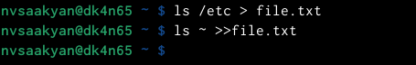

Рис. 1: выполнение команды

1. Выведем имена всех файлов из file.txt, имеющих расширение .conf, после чего запиши их в новый текстовой файл conf.txt.

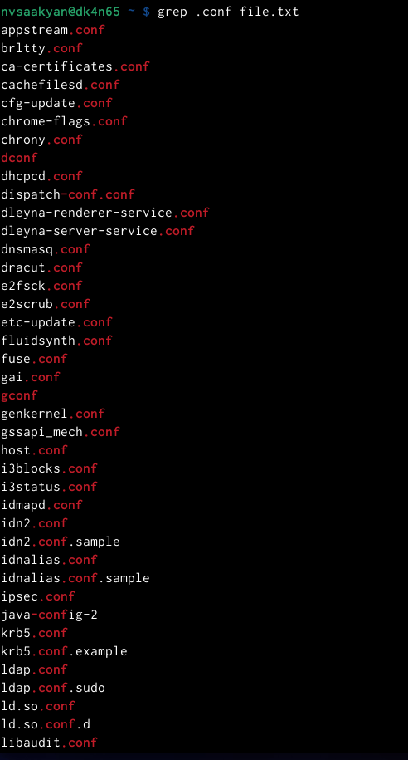

Рис. 2: вывод файлов

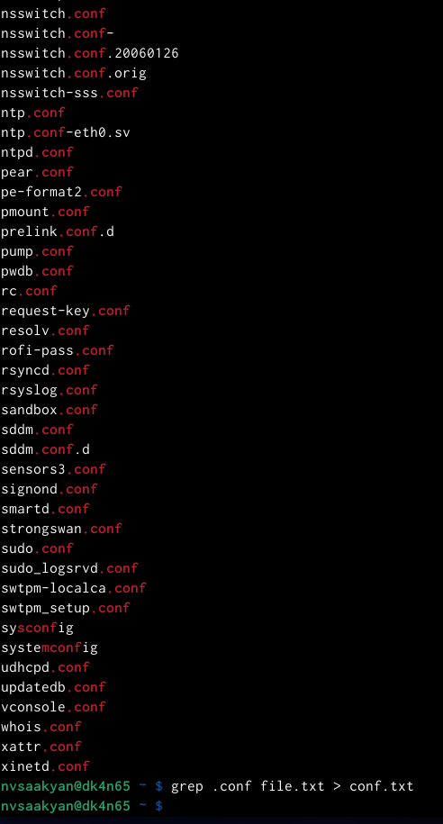

Рис. 3: запись файлов в conf.txt

1. Оределим какие файлы в домашнем каталоге начинаются с символа с.

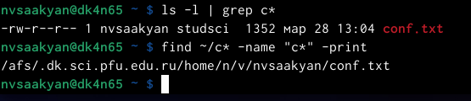

Рис. 4: два варианта

1. Выведем на экран имена файлов из каталога /etc, начинающиеся с символа h

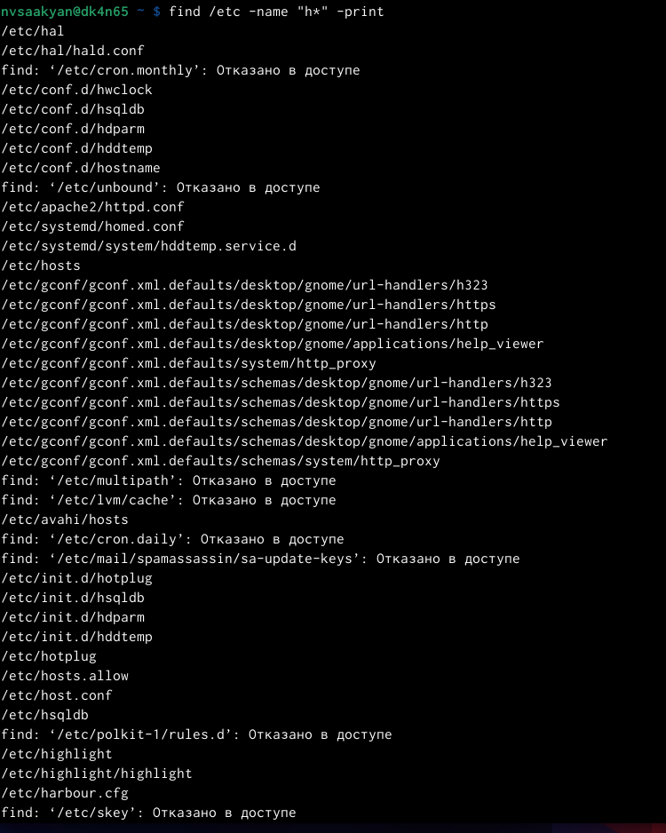

Рис. 5: выполнеине команды

1. Запустим в фоновом режиме процесс, который будет записывать в файл ~/logfile файлы, имена который начинаются с log, удалим logfile.

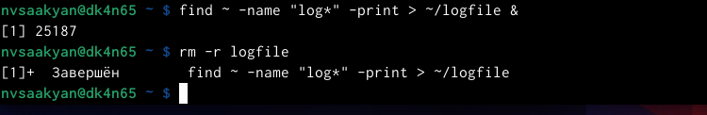

Рис. 6: выполнение команды

1. Запустим из консоли в фоновом редиме gedit.

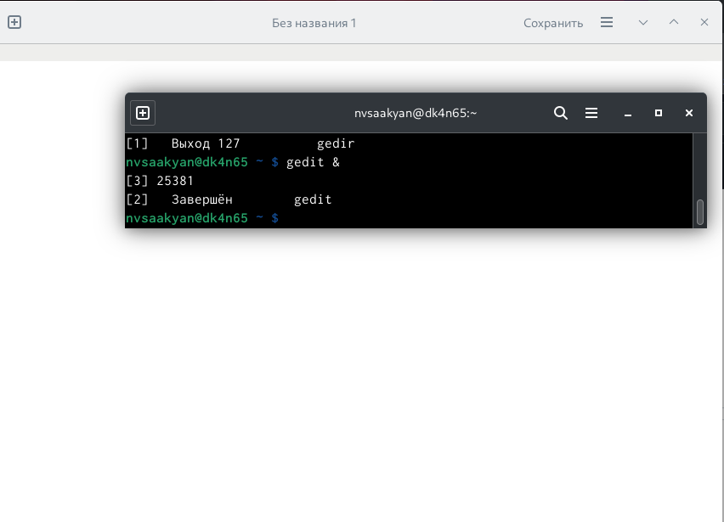

Рис. 7: запуск gedit

1. Определим индефикатор процесса с помощью команды ps



Рис. 8: выполнение команды

1. Изучим команду kill и с помощью неё прекратим gedit

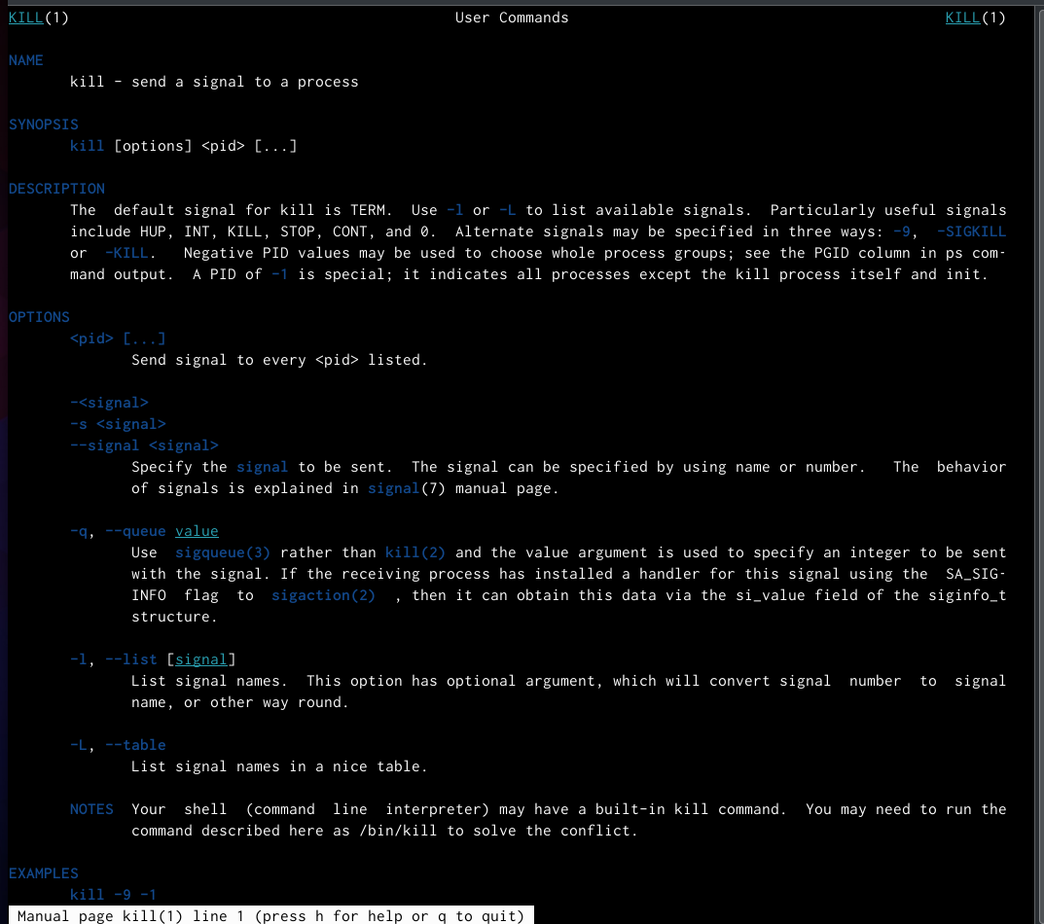

Рис. 9: команда man kill

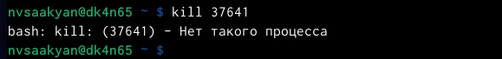

Рис. 10: команда kill gedit

1. Изучим и выполним команды df и du



Рис. 11: команды man

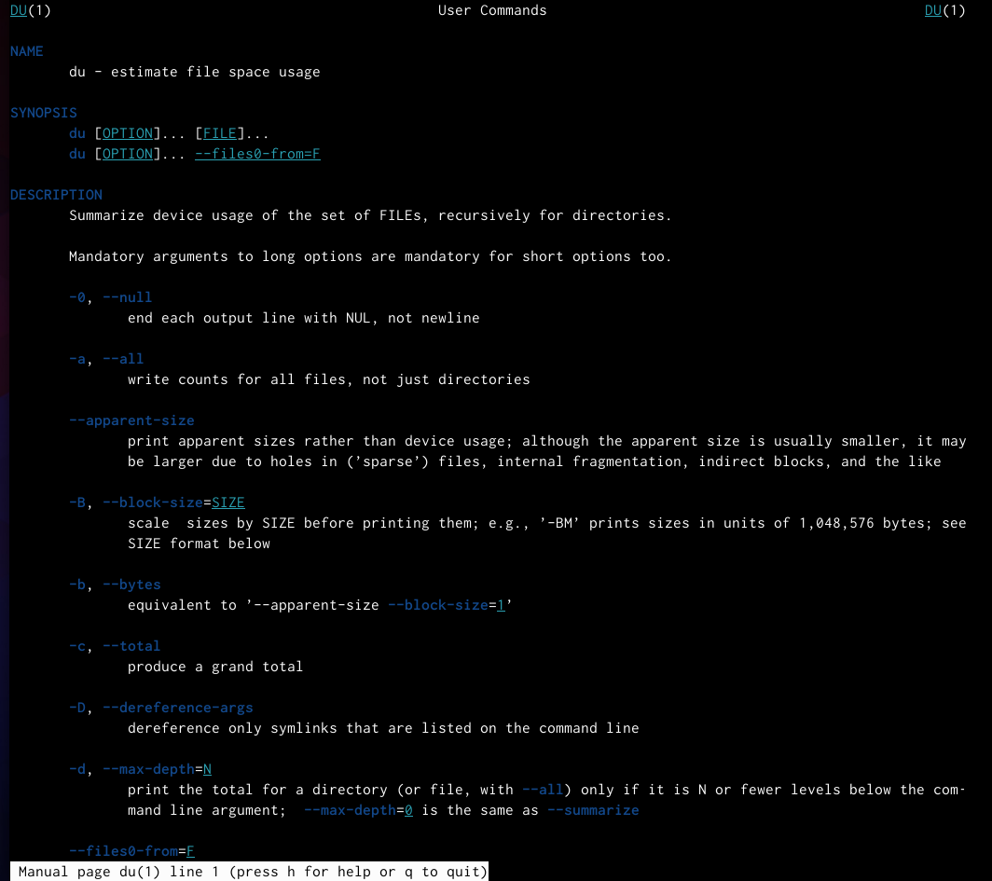

Рис. 12: man df

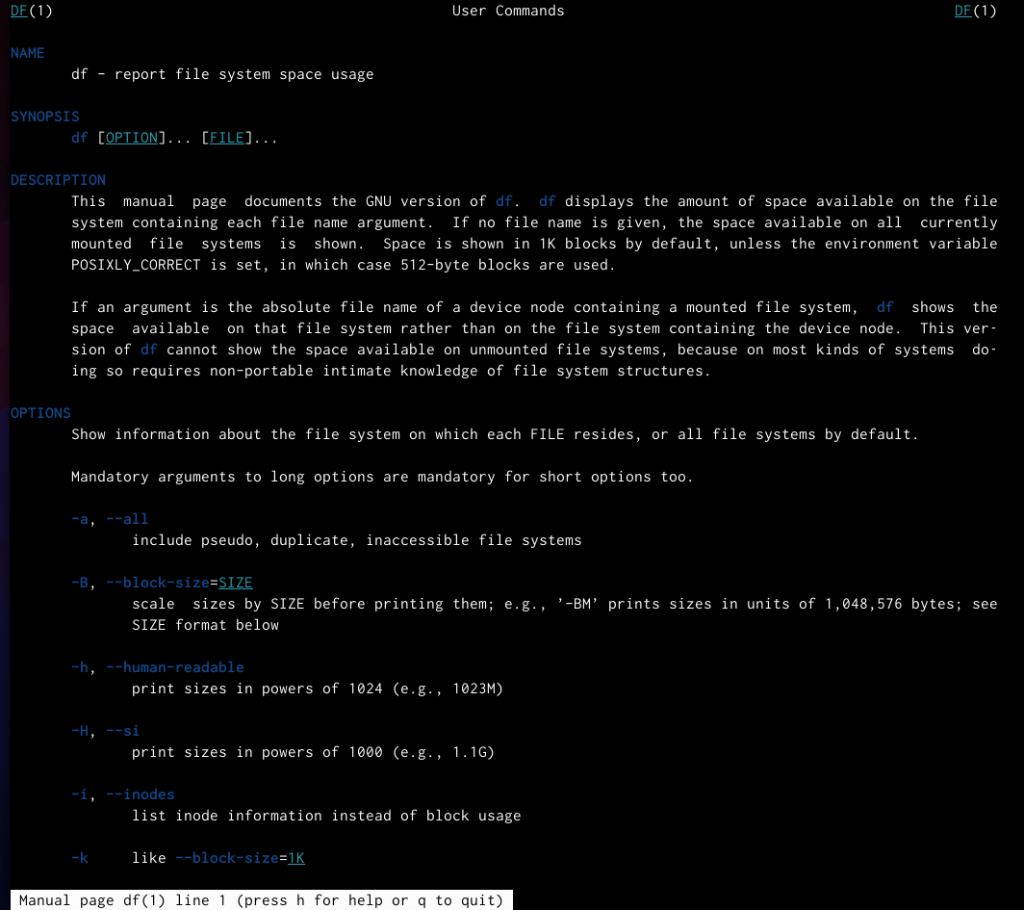

Рис. 13: man du

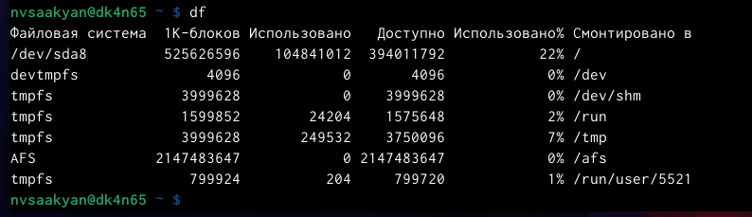

Рис. 14: выполнение команды df

1. С помощью команды find выведем именя всех директорий

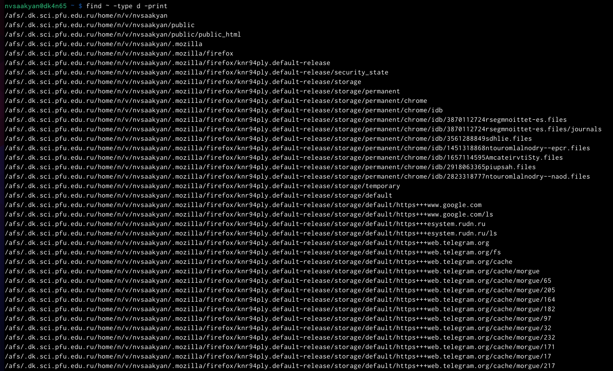

Рис. 15: команда find

# 4 Выводы

Мы ознакомились с инструментами поиска файлов и фильтрации текстовых данных. Приобрели практические навыки: по управлению процессами (и заданиями), по проверке использования диска и обслуживанию файловых систем.